ВОРОНЕЖСКИЙ ГОСУДАРСТВЕННЫЙ ТЕХНИЧЕСКИЙ УНИВЕРСИТЕТ

Кафедра систем информационной безопасности

ОТЧЁТ
о лабораторной работе № 10
по дисциплине
«Сети и системы передачи информации»
Вариант 29

Выполнил: студент 3 к. КБ-201
М.М.Скрипкин
Проверил: доцент
С.С. Куликов

Воронеж 2023
- Подготовка схемы сети
Название устройства | Тип и номер интерфейса | MAC-адрес интерфейса | IP-адрес интерфейса
PC0 | FastEthernet0 | 0050.0FE9.4574 | -
PC1 | FastEthernet0 | 0001.C7C9.3E2D | -
PC2 | FastEthernet0 | 0005.5E31.9C47 | -
PC3 | FastEthernet0 | 0006.2A61.660E | -
PC4 | FastEthernet0 | 0006.2A88.8E3E | -
PC5 | FastEthernet0 | 00D0.BA48.CE59 | -
Switch0 | FastEthernet0/1 | 00E0.F79A.C901 | -
Switch0 | FastEthernet0/2 | 00E0.F79A.C902 | -
Switch0 | FastEthernet0/3 | 00E0.F79A.C903 | -
Switch0 | FastEthernet0/4 | 00E0.F79A.C904 | -
Switch0 | FastEthernet0/5 | 00E0.F79A.C905 | -
Switch0 | FastEthernet0/6 | 00E0.F79A.C906 | -
Switch0 | FastEthernet0/7 | 00E0.F79A.C907 | -
Router0 | FastEthernet0/0 | 0004.9ADB.0501 | 192.168.29.1
- Настройка DНСР-сервера на маршрутизаторе для одной VLAN
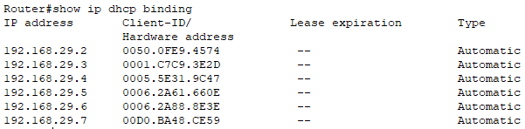

- Подготовка схемы сети
Название устройства | Тип и номер интерфейса | MAC-адрес интерфейса | IP-адрес интерфейса
PC6 | FastEthernet0 | 0001.970B.29DE | -
PC7 | FastEthernet0 | 0001.64D5.9444 | -
PC8 | FastEthernet0 | 0005.5EAB.18D8 | -
PC9 | FastEthernet0 | 0030.A3AA.B303 | -
PC10 | FastEthernet0 | 0002.17A7.38DC | -
PC11 | FastEthernet0 | 00D0.D36E.9EA3 | -
Switch0 | FastEthernet0/1 | 00D0.BA40.5101 | -
Switch0 | FastEthernet0/2 | 00D0.BA40.5102 | -
Switch0 | FastEthernet0/3 | 00D0.BA40.5103 | -
Switch0 | FastEthernet0/4 | 00D0.BA40.5104 | -
Switch0 | FastEthernet0/5 | 00D0.BA40.5105 | -
Switch0 | FastEthernet0/6 | 00D0.BA40.5106 | -
Switch0 | FastEthernet0/7 | 00D0.BA40.5107 | -
Router0 | FastEthernet0/0.2 | 0001.63A5.7801 | 192.168.29.1
Router0 | FastEthernet0/0.3 | 0001.63A5.7801 | 192.168.30.1
Router0 | FastEthernet0/0.4 | 0001.63A5.7801 | 192.168.31.1
- Настройка DНСР-сервера на маршрутизаторе для нескольких VLAN
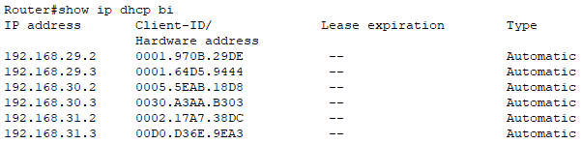
- Подготовка схемы сети
Название устройства | Тип и номер интерфейса | MAC-адрес интерфейса | IP-адрес интерфейса
PC12 | FastEthernet0 | 00D0.9776.AED6 | -
PC13 | FastEthernet0 | 000D.BD66.6C41 | -
PC14 | FastEthernet0 | 000B.BE0B.96D4 | -
PC15 | FastEthernet0 | 00D0.5831.E3E3 | -
PC16 | FastEthernet0 | 000A.418A.CDED | -
PC17 | FastEthernet0 | 0060.5C2E.56E9 | -
Switch0 | FastEthernet0/1 | 0090.2B61.9A01 | -
Switch0 | FastEthernet0/2 | 0090.2B61.9A02 | -
Switch0 | FastEthernet0/3 | 0090.2B61.9A03 | -
Switch0 | FastEthernet0/4 | 0090.2B61.9A04 | -
Switch0 | FastEthernet0/5 | 0090.2B61.9A05 | -
Switch0 | FastEthernet0/6 | 0090.2B61.9A06 | -
Switch0 | FastEthernet0/7 | 0090.2B61.9A07 | -
Switch0 | FastEthernet0/8 | 0090.2B61.9A08 | -
Router0 | FastEthernet0/0.2 | 0001.974B.C201 | 192.168.29.1
Router0 | FastEthernet0/0.3 | 0001.974B.C201 | 192.168.30.1
Router0 | FastEthernet0/0.4 | 0001.974B.C201 | 192.168.31.1
Router0 | FastEthernet0/0.5 | 0001.974B.C201 | 192.168.32.1
Server0 | FastEthernet0 | 000B.BEC0.94E1 | 192.168.32.2

